Índice

A continuación voy a explicar el escenario que hemos pensado para la comprobación de todas las herramientas (Nessus, Tripwire, JtR y Snort3).

Para montar el escenario hemos pensado en crear máquinas virtuales con QEMU/KVM en una instancia de OpenStack, esto para poder usar el mismo escenario entre los dos.

El escenario quedaría así:
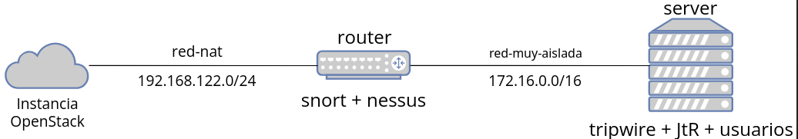
Como se explica anteriormente la Instancia de OpenStack contiene las claves públicas de los dos para poder acceder a ella, dentro de esta instancia está instalado QEMU/KVM + libvirt para simular el escenario real.

En el equipo de OpenStack está configurado un Proxy Inverso para:
- Enviar las peticiones HTTP que vayan hacia el servidor web (server).
- Enviar las peticiones HTTPS que vayan hacia la aplicación web de Nessus (router).

El equipo router simulará como si fuera el router de una empresa y en el se instalara Snort3 y Nessus.

En el router está configurado un SNAT para que la máquina server pueda salir a internet, y un DNAT para que las peticiones HTTP que le lleguen las mande a la máquina server. Además también está configurado el bit de forward para que los paquetes puedan atravesarlo y funcione así como router.

Snort3 se instalará en la máquina router ya que ni en OpenStack ni en QEMU/KVM se puede simular un switch con un Port Mirroring, esto es necesario para que al equipo con Snort3 le llegue todo el tráfico. Para solucionar esto lo que se nos ha ocurrido es instalarlo en el router ya que por ahí pasan todos los paquetes de fuera de la red.

Si se quisiera hacer más realista y poder monitorizar también el tráfico de dentro de la red se necesitaría conectar el equipo con Snort3 a un Port Mirroring del switch.

En el router también se instalará Nessus, esto para centralizar un poco más el escenario y no realizar uno muy grande. En la realidad lo ideal sería tener una máquina dedicada a Nessus.

En el equipo server se instalará Tripwire para poder controlar los ficheros de los servicios. Hemos decidido instalarlo en este equipo ya que es la máquina que ofrece los servicios, y consideramos que podría ser crítico que se modificara sin supervisión.

Además también hemos instalado en el la herramienta John the Ripper, ya que en esta máquina se encuentran varios usuarios que si no se mantienen con contraseñas robustas, podrían comprometer el equipo, y con el los servicios ante un ataque.

La instalación de este equipo se ha realizado con el siguiente comando:
virt-install \
--virt-type kvm \
--name server \
--cdrom /var/lib/libvirt/images/debian11.iso \
--os-variant debian11 \
--disk path=/var/lib/libvirt/images/server.qcow2,size=20 \
--memory 1024 \
--vcpus 1 \
--network network=red-muy-aislada \
--noautoconsole

Escáner de vulnerabilidades (Nessus)
Para realizar la comprobación del escaneo de vulnerabilidades, en el escenario tenemos un equipo servidor con algunas vulnerabilidades de paquetes desactualizados:

Antes de empezar será necesario realizar un escaneo de los host de la red:

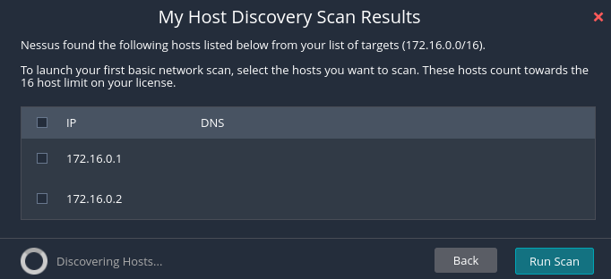
Una vez realizado el reconocimiento de la red, y antes de iniciar el escaneo. Será necesario configurar las claves para que la herramienta pueda entrar y hacer un escaneo profundo del equipo.

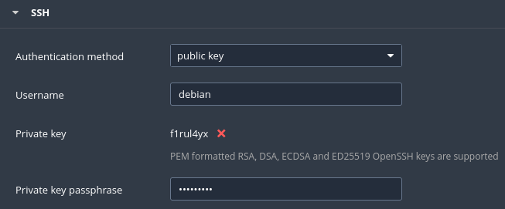
Ahora ya podremos comenzar con el escaneo y una vez finalizado veremos que vulnerabilidades ha detectado.
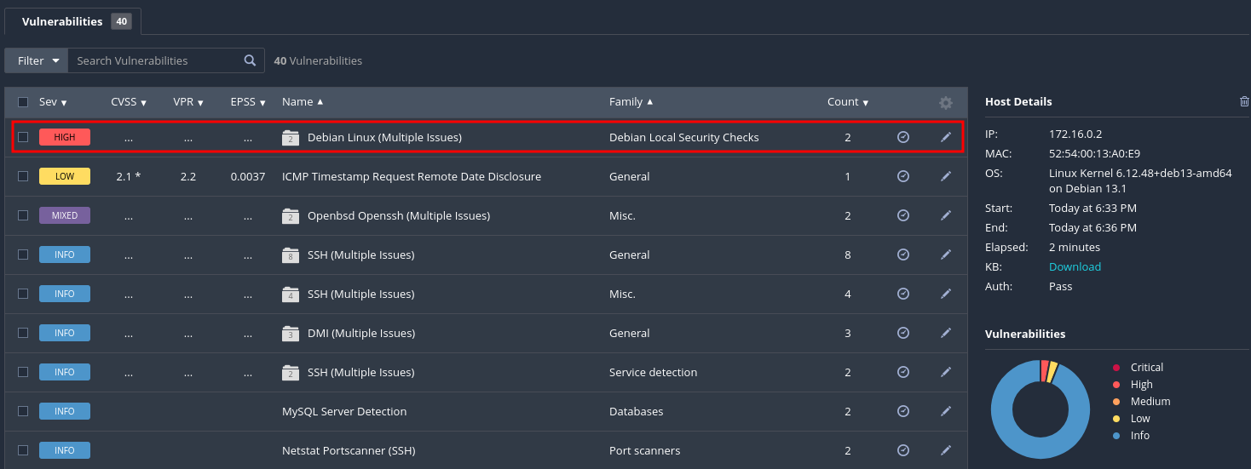
Como se muestra en la captura anterior ha detectado vulnerabilidades críticas.

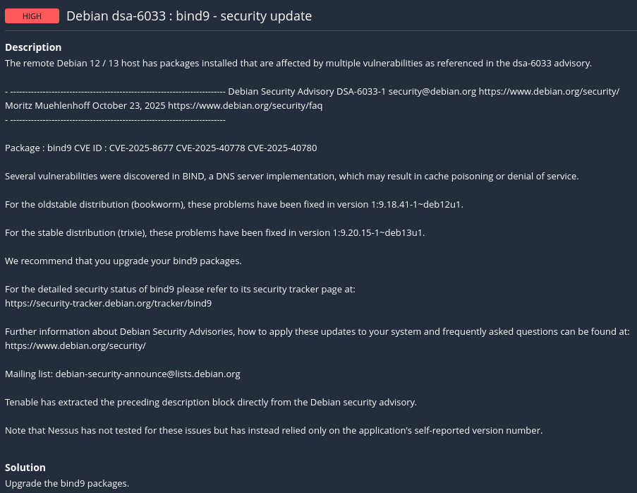
Esta vulnerabilidad hace referencia a que en el servidor está instalada una versión vulnerable de bind9, que es el software de DNS más usado en Linux.

Para solucionar esta vulnerabilidad catalogada como crítica se nos indica que debemos de actualizar el paquete bind9.

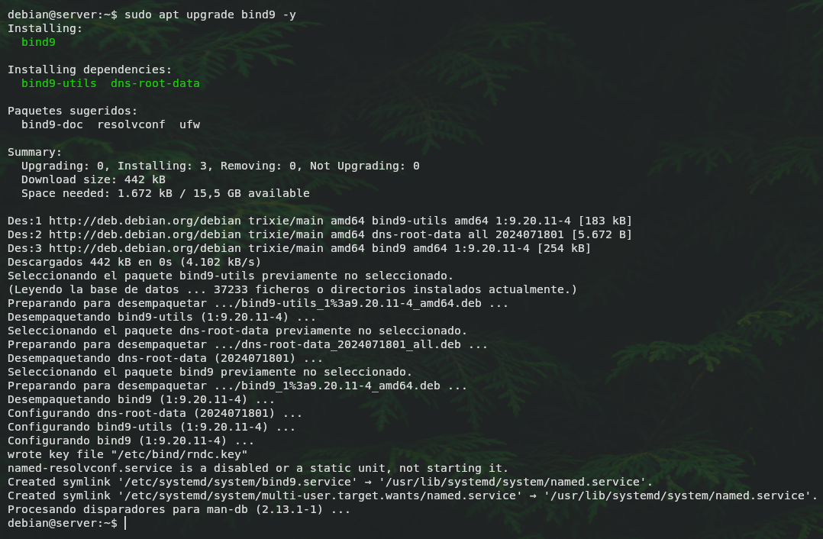
Para verificar que esto ha solucionado el problema volveré a ejecutar el escaneo en Nessus.

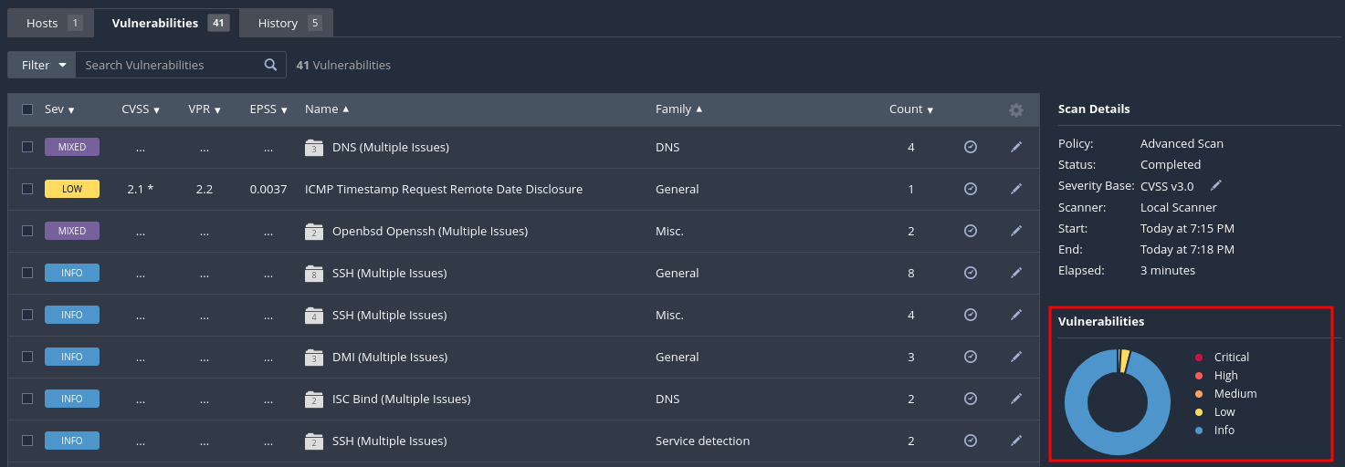
Y como se puede ver ya no se está detectando vulnerabilidades críticas.

Sistema de detección de intrusos (Snort3)
Para comprobar el funcionamiento de la herramienta de detección de intrusos (IDS) Snort3, lo que vamos a realizar es un ataque DDoS a nuestra página web configurada en el equipo server.

Esto lo haremos con el siguiente comando del paquete apache2-utils:
ab -n 50000 -c 500 http://servidorweb.com/

Este comando se ejecutará desde nuestro equipo Debian y sabrá resolver el nombre servidorweb.com porque lo hemos configurado anteriormente en el fichero /etc/hosts.

El comando lo que hace es enviar un total de 50.000 peticiones HTTP y establecer 500 conexiones simultáneas.

Snort ve el tráfico después del DNAT, por eso detecta paquetes hacia 172.16.0.2 (server).

Para que nos alerte de los ataques DDoS se configurarán las siguientes reglas en el fichero /usr/local/snort/etc/rules/local.rules:
# Detectar HTTP SYN Flood
alert tcp any any -> $HOME_NET 80 (msg:"HTTP SYN Flood detectado"; flags:S; sid:1000001; rev:1;)

# Detectar HTTP GET Flood
alert tcp any any -> $HOME_NET 80 (msg:"HTTP GET Flood detectado"; content:"GET"; http_method; sid:1000002; rev:1;)

# Detectar conexiones HTTP excesivas
alert tcp any any -> $HOME_NET 80 (msg:"Conexiones HTTP simultaneas excesivas"; flow:to_server,established; sid:1000003; rev:1;)

# Detectar múltiples peticiones HTTP
alert tcp any any -> $HOME_NET 80 (msg:"Multiples peticiones HTTP desde misma IP"; content:"HTTP"; sid:1000004; rev:1;)

Estas reglas detectan lo siguiente en orden de la primera a la última:
- Regla 1 → Cada paquete TCP con flag SYN hacia el puerto 80.
- Regla 2 → Cada petición HTTP GET.
- Regla 3 → Conexiones TCP establecidas hacia el servidor.
- Regla 4 → Cualquier paquete que contenga "HTTP" (peticiones y respuestas).

Y en el fichero /usr/local/snort/etc/snort/snort.lua:
event_filter =
{
-- Alerta después de 10 SYN en 10 segundos
{
gid = 1, sid = 1000001,
type = 'threshold',
track = 'by_src',
count = 10,
seconds = 10
},

-- Alerta cada 20 peticiones GET
{
gid = 1, sid = 1000002,
type = 'threshold',
track = 'by_src',
count = 20,
seconds = 10
},

-- Alerta a las 30 conexiones y luego cada 30 adicionales
{
gid = 1, sid = 1000003,
type = 'both',
track = 'by_src',
count = 30,
seconds = 60
},

-- Límite de alertas: máximo 5 alertas por esta regla
{
gid = 1, sid = 1000004,
type = 'limit',
track = 'by_src',
count = 5,
seconds = 60
}
}

Sin filtros de eventos, Snort3 generaría una alerta por cada paquete que coincida con las reglas. En un ataque DDoS con 50.000 peticiones, obtendríamos más de 100.000 alertas.

Los Event Filters permiten agrupar eventos relacionados y alertar solo cuando se superan umbrales significativos, reduciendo el ruido y facilitando la identificación de patrones de ataque.

Estos Event Filters hacen lo siguiente (explicado por bloques, del primero al último):
- Alerta 1 → Alerta cada 10 paquetes SYN desde la misma IP en ventanas de 10 segundos.
- Alerta 2 → Alerta cada 20 peticiones GET desde la misma IP en ventanas de 10 segundos.
- Alerta 3 → Primera alerta a las 30 detecciones, luego alerta cada 30 adicionales en ventanas de 60 segundos.
- Alerta 4 → Alerta máximo 5 veces en 60 segundos, luego silencia esta regla.

Para la comprobación ejecutaremos Snort3 con el siguiente comando:
snort -c /usr/local/snort/etc/snort/snort.lua -i enp7s0 -l /var/log/snort/ -D

Visualizaremos el fichero /var/log/snort/alert_fast.txt en tiempo real con tail para verificar que se detecten las alertas:
tail -f /var/log/snort/alert_fast.txt

Y por último ejecutaremos el ataque desde el equipo cliente (nuestro equipo con Debian13):
ab -n 50000 -c 500 http://servidorweb.com/

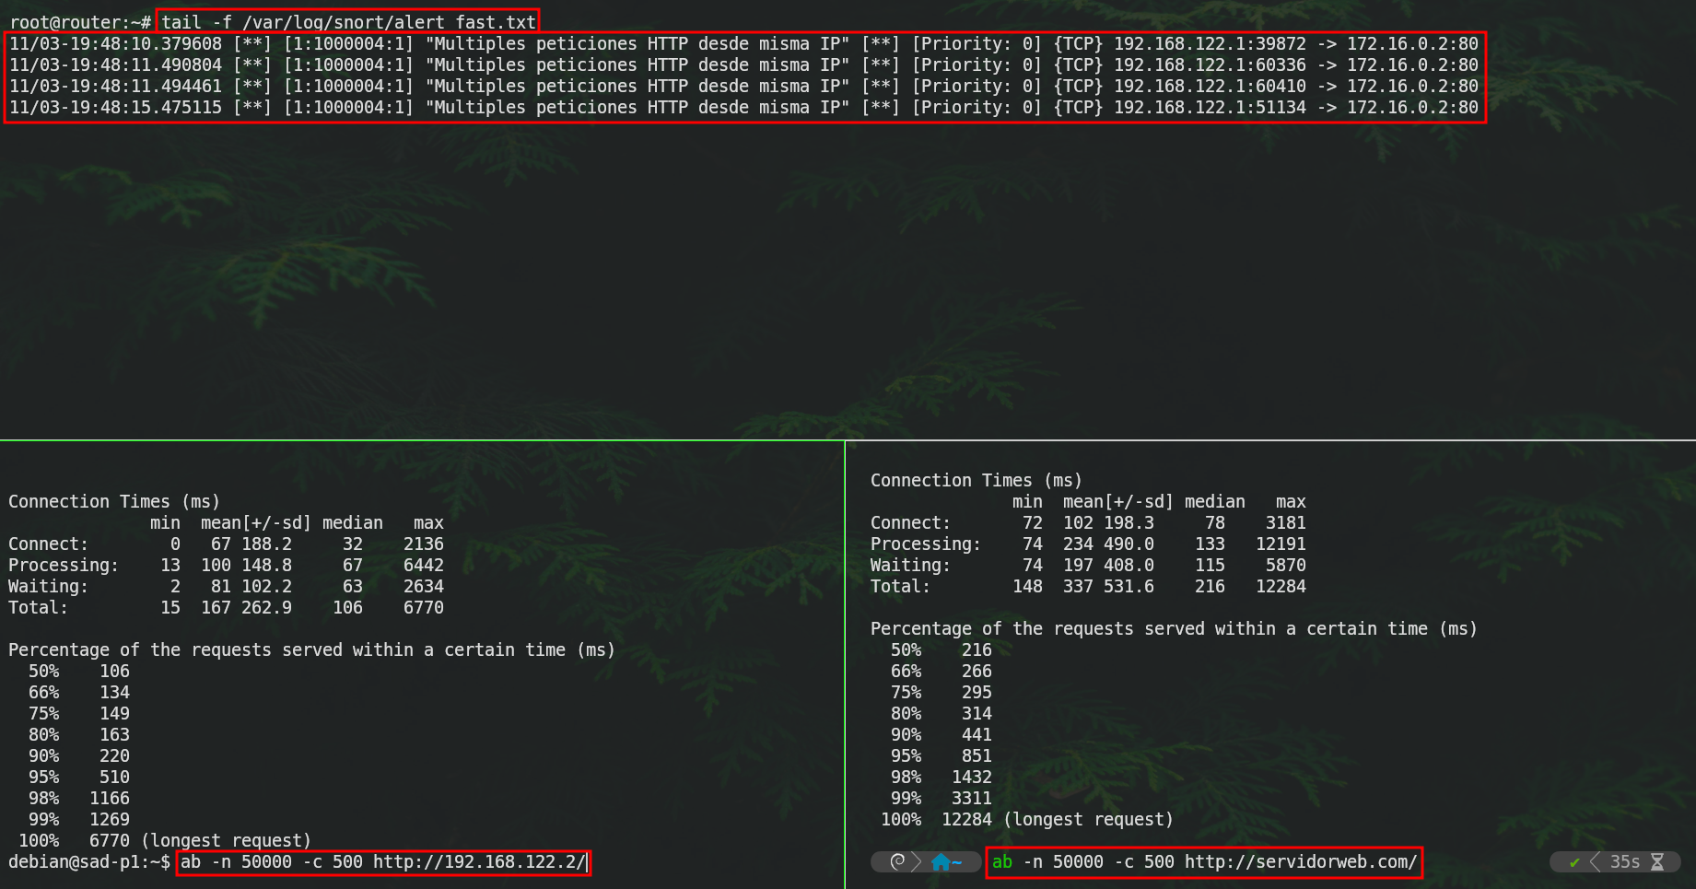

Ya por último como tenemos configurado el servidor de correo para que nos envíe las alertas (configurado en la actividad individual), visualizaremos que se nos ha enviado correctamente:
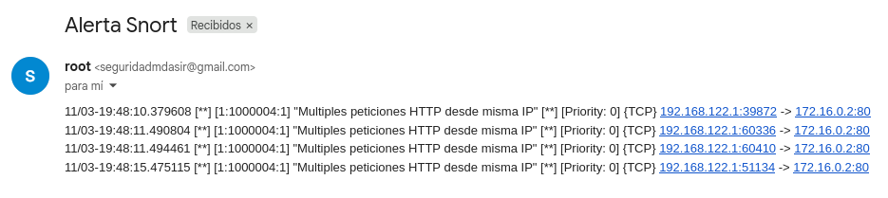

Herramienta de comprobación de fortaleza de contraseñas (JtR)
Para hacer las comprobaciones de fortaleza de contraseñas se usaran los usuarios del equipo servidor que son empleados de la empresa:
- Marta
- Pablo
Y además también el usuario root.

Para sacar la contraseña de los usuarios se usarán las siguientes técnicas:
- root → Fuerza bruta
- marta → Diccionario rockyou
- pablo → Diccionario generado a partir de las directrices de contraseñas de la empresa.

La empresa hace tiempo propuso unas directrices para las contraseñas, que eran:
- Mínimo 4 caracteres.
- Mínimo 1 letra mayúscula
- Mínimo 1 letra minúscula
- Mínimo 1 número

Pero como con el tiempo esas contraseñas se volvieron frágiles, la administradora decidió implantar nuevas directrices más estrictas. Ahora cree que no todos los empleados las cambiaron, por lo que tendrá que generar un diccionario con las directrices antiguas y comprobar que usuarios no las cambiaron.

Para generar el diccionario lo hará con el siguiente comando:
crunch 4 4 abcdefghijklmnopqrstuvwxyzABCDEFGHIJKLMNOPQRSTUVWXYZ0123456789 > diccionario.txt

Ahora sacará los hashes de los usuarios con el siguiente comando:
sudo ./unshadow /etc/passwd /etc/shadow > ~/hashUser

Con el siguiente comando empezará a crackear, y así verificar quien sí y quien no ha cambiado la contraseña:
./john -w=/home/debian/diccionario.txt ~/hashUser --format=crypt

Como se puede observar al usuario pablo no se le cambió la contraseña:
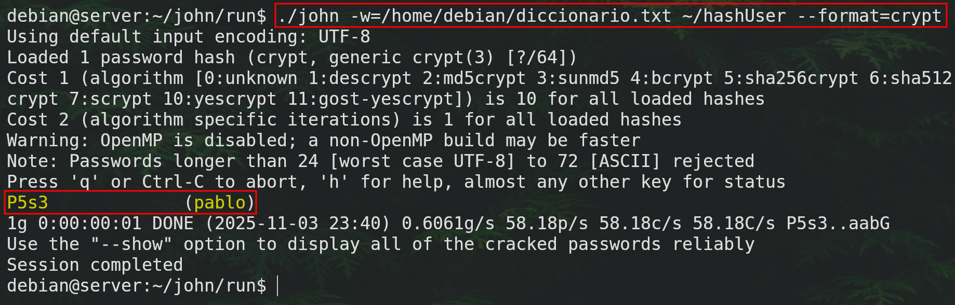
A continuación se probara la contraseña del usuario root por medio de fuerza bruta:

Por último se comprobará la contraseña del usuario marta a través del diccionario rockyou:

